ГУО «УПК Полошковский детский сад - средняя школа Климовичского района»

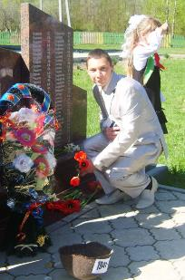

Информация о воинских захоронениях на территории микрорайона школы

ГУО «УПК Полошковский детский сад - средняя школа Климовичского района»

Выполнили: члены Совета музея

руководитель: Козлова Наталья Анатольевна

учитель истории и обществоведения

агр. Полошково, 2021

Всего пять букв – а столько страшных горьких лет!

Два слога, так отчётливо звучащих,

Как грохот взрывов в летней тишине,

Всё разделивших на неравные две части.

На «до» и «после» расколовших мир,

Разбивших зеркало судеб на тысячи осколков.

Как больно и как трудно мне

Слово «война» слышать сегодня…

Война… Взрывы, пожары, грохот пулемётных очередей, гул самолётов, смерть. Всего лишь одно слово, а сколько человеческого горя и страданий, сколько искалеченных судеб, разрушенных надежд, несбывшихся мечтаний в нём заключено.

Как ни странно, «война» - это нечто такое же значимое, такое же всем понятное, как «мама», «Родина», «любовь». Поэтому даже в душах людей, никогда не видевших войну, это слово ассоциируется с разрушением, горем, несостоявшейся молодостью, потерями. Страшно, но именно война стала спутницей человечества на протяжении всей его истории. Несчастлив тот народ, которому довелось познать ужасы войны, поэтому мне так больно за мою Белую Русь: ведь наша территория не раз становилась местом сражений, полем боя. У нас почти каждая семья пришла к концу войны с потерями.

И как память о той страшной войны памятники, обелиски и братские могилы.

Члены совета музея нашей школы сделали попытку описать воинские захоронения микрорайона нашей школы. Ребята получили задание, посетить старожилов своих деревень и расспросить о воинских захоронениях времён Великой Отечественной войны. Члены Совета музея обработали информацию, подготовили текстовый материал и презентацию.

Агрогородок Полошково

**Памятник погибшим землякам на территории школы.**

Великая Отечественная война началась 22 июня 1941 года, началась всеобщая мобилизация. По воспоминаниям старожилов нашей местности, уроженцы наших мест уходили на военную службу до войны, принимали участие в советско-финской войне, потом в Великой Отечественной войне.

В 1968 году было построено новое здание школы. В школьном дворе был установлен памятник воинам – землякам, погибшим и пропавшим без вести в годы Великой Отечественной войны. Стало хорошей традицией проводить торжественные митинги, Уроки Памяти, встречи с ветеранами войны у памятника погибшим землякам. В 2008 году памятник был демонтирован и установлен современный. На гранитных плитах навечно выбиты имена земляков - героев.

За каждой строкой памятника стоит личный подвиг человека, погибшего в последние дни войны в уличных боях в городе Берлине; храброго танкиста, сгоревшего заживо в танке на Курской дуге; солдат, окрасивших собственной кровью воду в реке Проне…

Их имена и личный вклад в дело Великой Победы навечно останется в благодарной памяти потомков. Будут проходить года и десятилетия, но бессмертный подвиг народа навечно останется в благодарной памяти потомков.

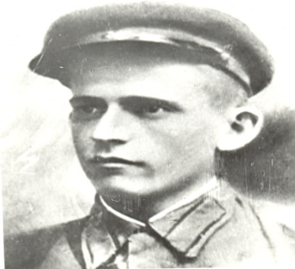**Могила Александра Селивёрстовича Буковского**

**Буковский Александр Селивёрстович**, участник оборонительного боя под Ганновкой. Александр Селивёрстович Буковский, капитан 4-го воздушно-десантного корпуса. Отличился в бою под Ганновкой 2 августа 1941 года. Был смертельно ранен в бою. Похоронен с восточной стороны деревни Полошково. После войны на могилу Александра Селивёрстовича Буковского приезжала мать, братья, жена и дочь. До 90-х годов велась дружеская переписка.

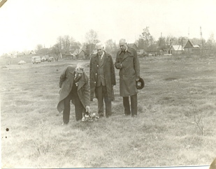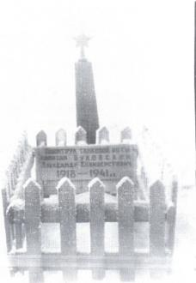

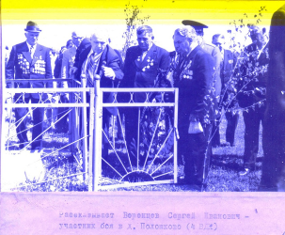

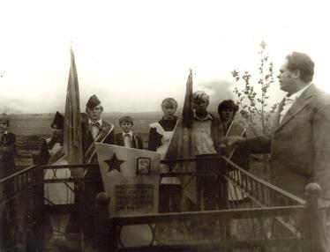

Директор Полошковской школы Прудников В.А., рассказывает ребятам о подвиге А.С. Буковского, 1980 е гг.

***Захоронение у дуба, северо-западнее д.Полошково.***

В марте 1940 года в целях дальнейшего совершенствования воздушно-десантных войск было принято решение о развёртывании в СССР первых пяти воздушно-десантных корпусов, каждый численностью более десяти тысяч личного состава. Командиром корпуса был назначен генерал-майор А.С. Жадов.

14 июля 1941 года корпус занял оборону на рубеже реки Сож, на участке Мстиславль-Кричев.

Примерно в километре северо-западнее д. Полошково, стоит небольшая рощица. Когда подходишь к рощице выделяется немолодой дуб. Рядом с дубом стоит металлическая стела с надписью: « Никто не забыт, ничто не забыто». У её основания на чёрной гранитной плите аккуратно высечены и покрыты краской под золото слова: «Здесь похоронены погибшие в июле-августе 1941 года воины 4–го воздушно-десантного корпуса, Ленинградского коммунистического батальона и Тамбовских коммунистических рот, в их числе: л-т Брызгалов, л-т Комаров, л-т Шкурин, мех.-вод. Туманов, р-к Маслов и др.»

Безусловно, число погибших солдат и офицеров куда больше, к сожалению, не удалось восстановить имена остальных.

В музее нашей школы есть книга « Воздушно-десантные силы» с автографами воинов – десантников, которые защищали нашу местность летом 1941 года, часто встречаются надписи «…воевал дер. Полошково»

**Кладбище деревни Старые Домамеричи**

Братская могила

В документальных источниках Великой Отечественной войны указывается, что наша местность была оккупирована в августе 1941года, после боя у деревни Ганновка. После обороны города Кричева войска 4-го воздушно-десантного корпуса двигались с боями в направлении города Кричева. У деревни Ганновка в бой с противником вступили десантники и войска Ленинградского коммунистического батальона (состав был сформирован из преподавателей и студентов технических вузов Ленинграда). После марш-броска от станции Коммунары политбойцы вступили в бой. После боя были огромные потери обоих сторон. Оккупация Климовического района началась с оккупации деревни Ганновка. Жители этой деревни первыми узнали о злодеяниях фашистов. Были сожжены хаты, бани и сараи. На глазах мирных жителей были расстреляны военнопленные и сожжено гумно, в котором находились раненые 4-го воздушно-десантного корпуса и 6-й стрелковой дивизии. Раненых, которые пытались спастись из огня и выползали из сарая фашисты с хохотом расстреливали и бросали в огонь. Тела погибших бойцов Красной армии привезли на кладбище деревни Домамеричи и захоронили в братской могиле.

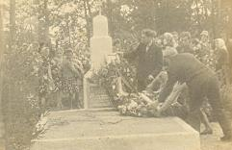

(Торжественное возложение венков на братскую могилу 1960гг)

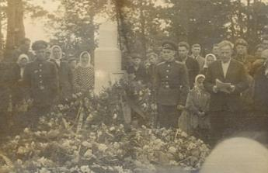

(Торжественный митинг у братской могилы, с речью выступает директор Домамеричской школы, участник Великой Отечественной войны Шукалин Василий Максимович)

**В братской могиле похоронен Прянишников Дмитрий Яковлевич**

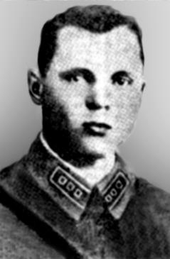 **Прянишников Дмитрий Яковлевич**, командир Ленинградского коммунистического батальона. В тяжелый период войны, когда немцы рвались к Москве, в Ленинграде был сформирован Коммунистический батальон. Он состоял из рабочих и служащих заводов, студентов высших и средних учебных заведений. Люди разных возрастов и национальностей, их объединяла и роднила лютая ненависть к врагу. Короткая трёхнедельная военная подготовка позволила освоить обращение с винтовкой и сапёрной лопатой. Своими боевыми действиями, личным примером, политбойцы должны были повысить боевой дух, вселить веру в нашу победу.

Боевое крещение политбойцы приняли в бою у деревни Ганновка.

По цепочке от взвода до взвода пронёсся уверенный голос командира батальона старшего лейтенанта Прянишникова:

- За мной, товарищи! Ура! Вперёд!

Навстречу атакующим хлынула лавина смертельного огня. Ряды атакующих заметно редели.

В бою под Ганновкой был смертельно ранен командир Ленинградского батальона Прянишников Дмитрий Яковлевич.

Старожилы вспоминают, на подводе в Домамеричи привезли раненых советского офицера и немца. Осмотрев раненых, врач в первую очередь стал оказывать помощь немецкому солдату, так как раны Дмитрия Яковлевича были несовместимы с жизнью.

Командир Ленинградского комбатальона Прянишников похоронен в братской могиле д. Старые Домамеричи.

После войны на братскую могилу приезжали участники оборонительных боёв.

Вот, что вспоминал участник боя под Ганновкой Василий Иванович Беляев: «…Своим личным подвигом политбойцы должны были поднять боевой дух воинов, повысить их стойкость, вселить веру в нашу победу. Мы сразу вступили в бой. По цепочке от взвода к взводу разнёсся уверенный голос командира батальона, старшего лейтенанта Дмитрия Яковлевича Прянишникова:

-За мной, товарищи! Ура! Вперёд!»

**Тимченко Владимир Сергеевич**

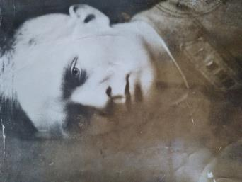

На территории нашей местности проходили оборонительные бои летом 1941 года. Наша местность была оккупирована к 17 августа 1941 года. Самый кровопролитный бой произошёл у деревни Ганновка 2 августа 1941 года…

На участке, куда прибыли бойцы Ленинградского комбатальона была особенно сложная обстановка. Фронт проходил на основном направлении движения армии Гудериана. Особые подразделения 6-й стрелковой дивизии попали в окружение. Перед Ленинградским Коммунистическим батальоном была поставлена решающая задача: решительными действиями преодолеть движение частей противника и сделать возможным освобождение частей дивизии, которая попала в окружение.

Несмотря на тяжёлый марш-бросок, бойцы были готовы выполнить любое задание. Впереди была деревня Ганновка. Жёлтое гречишное и ячменное поле и, сплошная стена огня. Взрывы вражеских мин, свист дождя пуль. Там, где завязывалась рукопашная – победа была на стороне политбойцов. И гитлеровцы побежали.

Бойцы Ленинградского комбатальона ворвались в деревню Ганновка, где захватили немецкий штаб. В этом бою были многочисленные потери с обеих сторон. По воспоминаниям местных жителей, после боя погибших солдат хоронили жители деревни. Раненным солдатам оказывалась первая помощь. Женщины ходили в лес у места Звезда (около железной дороги) стирали бинты, перевязывали раненных бойцов. Здесь же были похоронены несколько солдат. Сейчас места найти невозможно.

Важная роль в предполагаемых боевых действиях отводилась воздушно-десантным войскам. Уже в 1930-х годах началось формирование авиацион-ных бригад особого назначения (в ЗапОВО была сформирована 214-я), личному составу которых была присвоена форма одежды летно-подъемного состава ВВС РККА. В течение короткого времени воздушно-десантные войска становятся одной из грозных и мобильных сил Красной Армии.

В ПУ-40 подчеркивалось, что «воздушно-десантные войска являются средством высшего командования. Они используются для решения таких задач в тылу противника, которые в данный период не могут быть выполнены другими родами войск, но решение которых может иметь серьезное влияние на исход всей операции (боя). Воздушно-десантные войска должны применяться внезапно для противника и в больших масштабах, самостоятельно и во взаимодействии с наземными, воздушными и морскими силами, выполняющими данную операцию».

В ЗапОВО на базе 214-й бригады, добровольцев и прибывших из внутренних округов частей был сформирован 4-й воздушно-десантный корпус. Майор Тимченко Владимир Сергеевич, в составе 4 ВДК командир оперативной группы. Принимал участие в обороне города Кричева, похоронен на кладбище деревни Домамеричи.

Владимир Сергеевич Тимченко до войны окончил Военную Академию имени Фрунзе. Лично участвовал в боях за город Кричев.

Был смертельно ранен. Бойцы несли раненного командира вдоль железной дороги до деревни Ганновка. Два месяца жители деревни Домамеричи укрывали раннего майора, медицинскую помощь оказывал Прудников Афанасий Сергеевич. Но раны были смертельные. Местные жители похоронили майора Тимченко на местном кладбище д. Домамеричи. После войны на могилу мужа приезжала Дружинина Анна Наумовна, до 90–х годов велась переписка. Бюст храброго защитника Родины есть в Кричевском районном музее, его именем названа одна из улиц города.

Жена Владимира Сергеевича Тимченко – Анна Наумовна Добрынина приезжала на могилу. На фото встреча Анны Наумовны с жителями деревниДомамеричи на местном кладбище. Наш земляк Прудников А.Н., рассказывает о последних днях жизни советского командира. В годе Кричеве есть улица Тимченко, в районном краеведческом музее установлен бюст. На фотографии Добрынина Анна Наумовна во время встречи с работниками Кричевского районного музея.

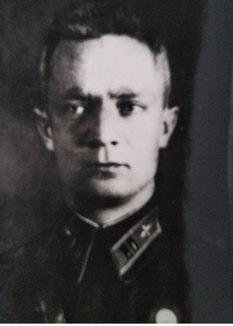

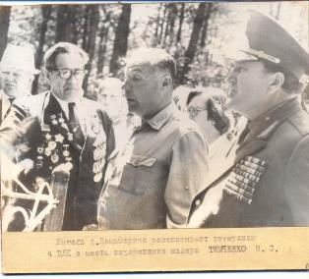

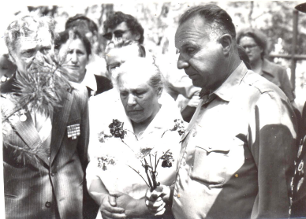

Штирбул Георгий Прохорович участник боя у Ганновки (4ВДК), Добрынина Анна Наумовна, жена майора Тимченко Владимира Сергеевича, Прудников Дмитрий Ефимович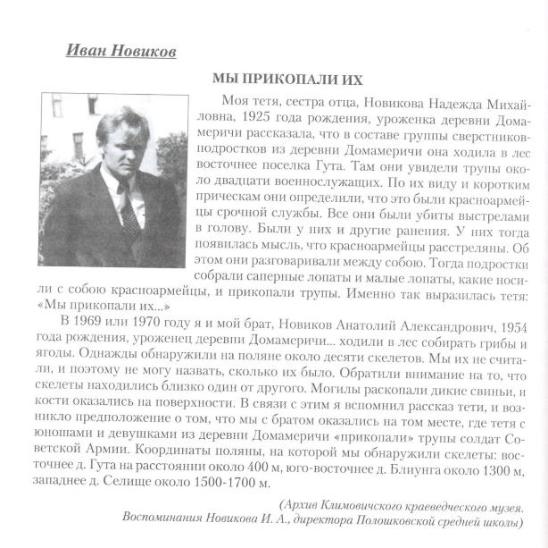

*Похороны немцев в августе 1941 года*

В школьном музее хранятся воспоминания бывшего директора Полошковской средней школы Прудникова Виктора Афанасьевича. Он был основным инициатором создания школьного музея в 1985 году, вёл личную переписку с ветеранами Великой Отечественной войны, участниками боёв за Кричев и под деревней Ганновкой. Благодаря его детским воспоминаниям было установлено точное место, где были похороны немецких солдат в августе 1941года. В 1996 году, на место захоронения своего отца приезжал Вольфанг Шлихтинг. Захоронение немецкого солдата в д.Старые Домамеричи.

Время давно снесло с могил берёзовую ограду и кресты, пластину с указанием воинских званий, фамилий и имён погребённых.

Первые похороны немцев в Домамеричах прошли торжественно, через репродуктор долго играла торжественно-траурная музыка. Похоронили солдата и офицера - они подорвались на мине. Потом похоронили солдата, который утонул в Прорве( глубокое место реки Сосновка). Четвёртым был офицер - врач. Он ехал на фронт.

Прах четырёх немцев покоится под одною липою в 10 метрах западнее дореволюционной почтовой станции и в 10 метрах от трассы Москва-Варшава.

Через 55 лет после первых похорон немцев в Домамеричи приезжал Вольфганг Шлихтинг, сын офицера –сапёра Вольфганга Шлихтинга.

Его мать получила документы о гибели мужа в 1941 году. Там было сказано, что Ганс Шлихтинг героически погиб от неизвестной ранее русской мины. Он вёз её в руках, чтобы в безопасных условиях разобрать её и обезвредить. Его поступок очень высоко оценивался, как высокое проявление мужества и героизма.

Он привёз фотографии военных лет, где запечатлены первые похороны немцев в деревне Домамеричи. В документах, которые привёз Шлихтинг, было описание подвига его отца. Виктор Афанасьевич, сопоставив свои воспоминания, подвёрг сомнению вероятность правды, но возможно так на тот момент работала немецкая пропаганда.

У Виктора Афанасьевича сложились хорошие взаимоотношения с семьёй Вольфанга Шлихтинга.

**Деревня Хотовиж**

Памятник погибшим землякам, в центре деревни, рядом с Фапом.

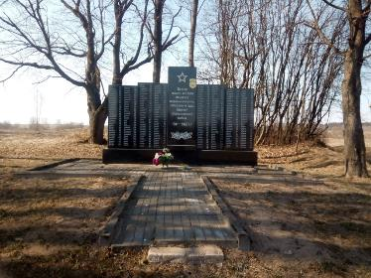

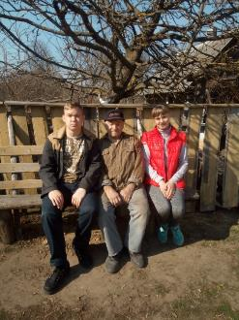

*Учащиеся школы и ветеран труда Ещенко Василий Иванович.*

Для установления истории воинских захоронений учащиеся школы Перемота Алина и Аллахов Юрий встретились со старожилами деревни.

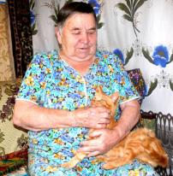

*Елена Аврамовна Алексеенко в годы войны была подростком*.

Коренной жительнице Хотовижа Елене Аврамовне Алексеенко *(на снимке)* хорошо запомнился период Великой Отечественной воны. К этому времени девочка окончила три класса. На фронт ушел отец, оставив в доме супругу с тремя детьми и мать. Это был последний раз, когда Елена Аврамовна видела своего отца — веселого, неунывающего, обещавшего обязательно вернуться.  
Когда пришли немцы, жители деревни выкопали за домами траншеи и наблюдали.  
— Фрицы шли со стороны Ганновки, — рассказывает Елена Алексеенко. — Солдаты строем двигались по деревне, за ними следовала военная техника. Заселились враги в лучшие дома, а жителям пришлось ютиться у родственников. В нашем доме также разместились немецкие солдаты, а нам пришлось перебраться в старенький дом дедушки.  
Немцы сильно не свирепствовали. Нехорошие воспоминания остались у женщины о полицаях. Они сами докладывали немцам о посторонних людях, евреях. Забирали продукты.  
В начале войны всех евреев деревни отправили в Кричевский лагерь. По дороге четверо из них сбежали. Полицаи же их арестовали и отдали на расправу немцам.  
— Мы с ровесниками наблюдали, куда повели евреев и двоих военнопленных, — говорит женщина. — Затем со стороны леса мы услышали выстрелы.  
При отступлении немцы собрали всех жителей деревни и хотели их согнать в сарай.  
— Но нам повезло, — вспоминает Елена Аврамовна. — Я тогда на руках несла ребенка тети, а та сушеный хлеб. Бросив провизию, женщина взяла на руки малыша. Увидев эту картину, один из немцев подошел к нам и сказал мне забрать ребенка, а тете — хлеб.  
Оккупанты под конвоем повели пленников дальше. Вечером добрались до соседней деревни. Людей построили в два ряда и уже собрались расстреливать. Но тут прискакал немецкий всадник и отдал какой-то приказ. Людей снова повели вперед. Остановились в деревне Зарубец.  
— Нас было 20 человек, — продолжает Елена Алексеенко. — Кругом свистели пули и рвались снаряды, а мы сидели в окопе. Скорее всего это была передовая. Прошло два дня. Немцы забыли про нас. Ночью мы услышали русскую речь — это были советские разведчики.  
После освобождения в деревне осталось только 10 домов и 4 бани — остальное фашисты сожгли. В доме Афанасии Трофимовны Ещенко (матери Елены Аврамовны) разместилось правление колхоза. Зимой сельчане валили лес, а весной приступили к строительству домов. Все это время жили в землянках, сараях и банях. У кого были родственники в соседних деревнях — перебрались на зиму к ним.  
По материалам газеты «Родная нива»

**Памятник евреям в деревне Хотовиж.**

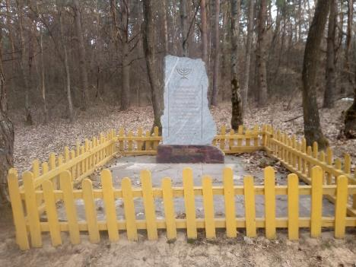

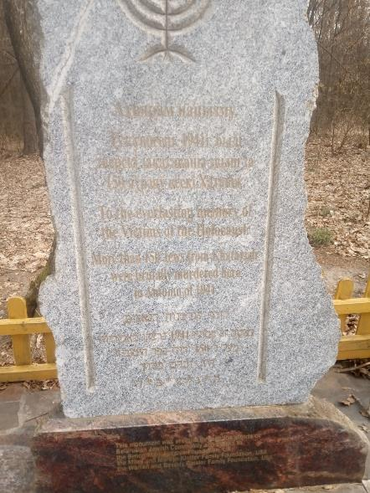

По воспоминаниям местных жителей в 1941 году на этом месте были растреляны и захоронены евреи. Женщины ( якобы родом из Роськова) и два брата Арон и Герша, перед расстрелом они крепко обнялись, потом их так и закопали.

**Еще есть информация, что летом 1941 года недалеко от этого** захоронения, был захоронен советский офицер. Местные жители сняли уже с мёртвого, яловые сапоги (такие сапоги носили офицеры младшего офицерского состава), данная информация передана Николаю Сергеевичу Борисенко.

**Деревня Старый Дедин**

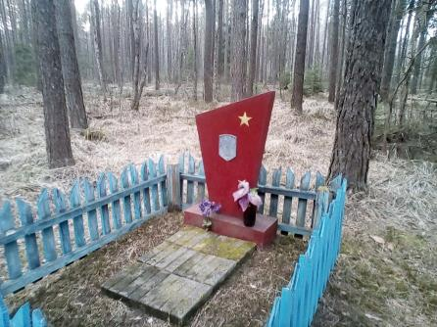

**Могила в Рожке (урочище)**

По воспоминаниям старожилов, здесь покоится прах двух девушек и летенанта. Летом 1941года, попали в окружение и прятались в лесу, просили местных жителей принести гражданскую одежду. Были взяты в плен, потом их гнали через деревню, одна из девушек отчаянно плакала. По воспоминаниям её фамилия Голубева, родом была из Москвы или Подмосковья. Был допрос, потом их расстеляли.

**Памятник , погибшим землякам деревня Старый Дедин**

